**Иван Сахненко**

**записки профана**

Я весьма мало и поверхностно обучен чему бы то ни было. Следствие ли это исключительно характера, невезение или наоборот — везение.

Поэтому всё здесь описанное осталось для меня «котом в мешке».

Утопить его или развязать?

**I. Начало**

Началось с занятий в художественном училище. Не знаю, как сейчас, но в семидесятых годах теперь уже прошлого века смесь обломков разных представлений служила в таких заведениях единственной цели – достижению сходства с утверждённым образцом.

Тогда мне и пришло в голову расставить основные цвета от тёмного к светлому, то есть от чёрного к белому, — нельзя же всё время слышать о тоне, не понимая, чего от тебя хотят. Вышло так: чёрный, синий, красный, жёлтый, белый. Ну и что? Но известный спектральный круг мне не нравился – какой от него прок? Странно, однако, что это рефлекторное побуждение определило всё последовавшее.

Дальше просто: на место между синим и жёлтым претендует зелёный, а чёрный и белый связаны серым. Нельзя ли так?



Меня не беспокоило, что какой-нибудь фиолетовый может оказаться темнее синего. Ведь ни синий, ни красный, ни жёлтый не получить с участием постороннего пигмента — они и называются основными. А результат смешения тёмного со светлым должен находиться между последними. Значит, речь не о красителях, а о принципе — можно сказать, об абстракциях.

Серый, зелёный, коричневый, красный — тоже интересно. Кажется, в этом направлении активность цвета возрастает. И.В. Гёте назвал синий и жёлтый «первыми и простейшими цветами»[1]. Следующая цитата идеально объясняет смысл такой конструкции: «…мы лишь скажем, что для возникновения цвета необходимы свет и мрак, светлое и тёмное, или, пользуясь более общей формулой, свет и несвет. Непосредственно близ света возникает цвет, который мы называем жёлтым, ближайший к темноте – другой, который мы обозначаем синим. Эти два цвета, если их взять в самом чистом виде и смешать между собою так, чтобы они оказались в полном равновесии, образуют третий цвет, который мы называем зелёным. Но и каждый из первых двух цветов в отдельности может вызвать новое явление тем, что он сгущается или затемняется. Он приобретает тогда красноватый оттенок, который может достичь такой высокой степени, что в нём едва уже можно признать первоначально синий или жёлтый цвет. Однако самый яркий и чистый красный цвет можно получить преимущественно в группе физических цветов тем, что оба конца жёлто-красного и сине-красного соединяются. Вот это – живое воззрение на явление и возникновение цветов. Но можно также наравне со специфическим готовым синим и жёлтым цветом принять готовый красный и получить регрессивно путём смешения то, чего мы достигли прогрессивно посредством интенсификации. (…) Можно высказать ещё одно общее свойство: все цвета надо непременно рассматривать как полусвет, полутень, и поэтому они, смешавшись, взаимно погашают свои специфические особенности и получается что-то теневое, серое». Впрочем, иногда попадая след в след, о его чудесной «Хроматике» я в то время не слышал.

Таким образом коричневый оплёл паутиной площадь треугольника, сочетаясь с цветами спектра и обессиливая их по мере удаления от периметра.

Так виделось. И, хоть теперь мне эта схема представляется чем-то вроде тени, нужно придерживаться последовательности.

**II. Продолжение**

Если предыдущее не выглядит слишком экстравагантным, то вскоре каверзная догадка отправила меня далеко от того, на что я рассчитывал.

Не знаю, задавался кто-нибудь вопросом: какова роль рисунка в изобразительном искусстве? Считать его равным живописи и скульптуре или вспомогательным средством — не глупо ли?

Меня ослепило наивное предположение: может быть, всё устроено проще и одновременно строже, чем кажется? Может быть, в нагромождении слов и понятий, в котором мы барахтаемся, есть система? Не являются ли живопись, рисунок и скульптура тем же, чем синий, красный и жёлтый в предыдущем случае? Тогда рисунок не болтается между живописью и скульптурой, а восприятие искусства отходит от малопродуктивной линейности.

Я, впрочем, «забыл» о серых — трудно подобрать аналог. Зато в центре треугольника — объединяющем и всепоглощающем — изображение — этот паук изобразительного искусства.

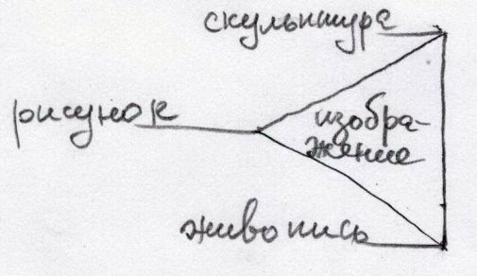

Искусство потянуло за собой музыку и литературу, замкнув в периметре исполнение — близнеца-антагониста творчества.

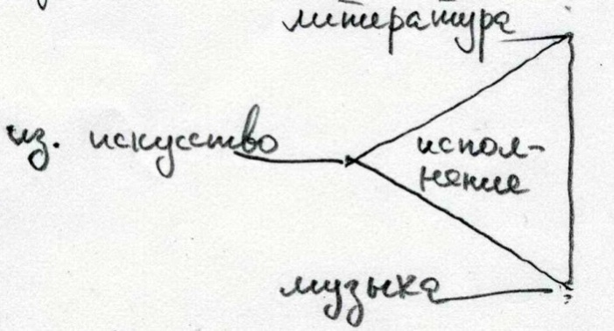

Наконец труд, творчество и наука. Дальше бежать некуда — это последние слагаемые деятельности. В центре — игра.

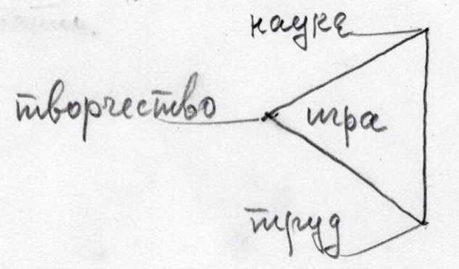

Но сегодня я услышал о дефинициях. Никогда не обращал внимания на это красивое слово. Казалось, достаточно заглянуть в словарь, чтобы рассеять недоразумения. Ведь я не придумывал слова, а искал места существующим. Каждая схема здесь и есть дефиниция, но...

Допустим, скульптура и живопись не вызовут возражений, но почему слово рисунок я предпочел слову графика?

Нарисовать и разграфить — не одно и то же. Более того, это различие подчёркивает разницу отношений к упомянутому предмету.

Затем литература, изобразительное искусство и музыка. Иногда всё это называют искусством. Но не вернее ли назвать творчеством? Язык кажется более чутким, чем традиция: искус в том, что продукт изобразительного искусства нередко можно спутать с природой, чего нельзя сказать о произведениях литературы и музыки — достаточно им собственных имён. Поэтому, упоминая об искусстве, я счёл себя вправе впредь не обременять его непременно прилагательным. Словарь со мной не согласен? — он всего лишь словарь.

Наука, творчество, труд — здесь меня чуть не побили. Мы привыкли использовать эти слова как попало (ничто не мешает поступать так и дальше), и не мудрено — это наиболее общие понятия в отличии от таких, как, например, красный, рисунок или даже искусство. Они общие для всех предшествующих уровней.

В согласии с теми же соображениями слово деятельность, применимое к любому роду человеческих занятий.

Нужно ли говорить, что альтернатива игра-деятельность идеально венчает наметившуюся перспективу?

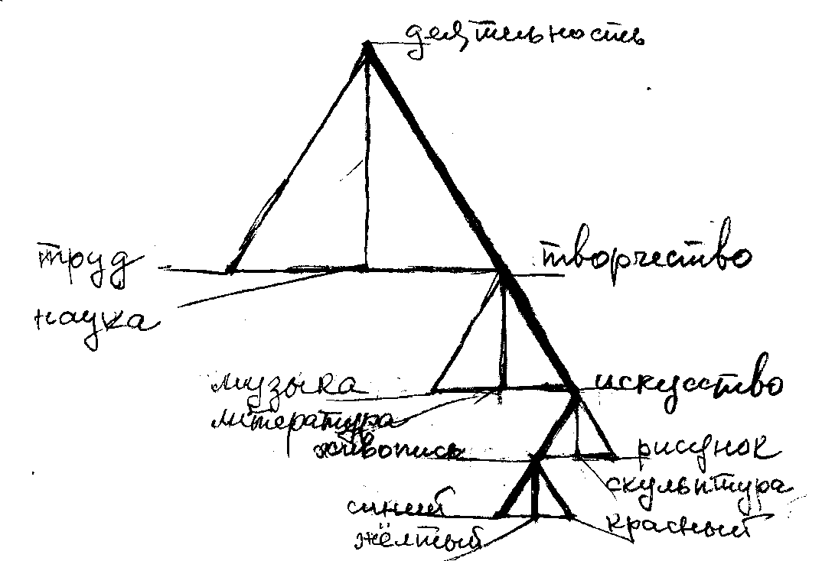

Дорога, по которой я поднимался, где каждый описанный прежде треугольник оказался основанием тетраэдра. Если их дополнить всем, что я не обошёл, вероятно, должен получиться большой четырехъярусный тетраэдр[2]; и везде, где соединяются ребра, зацепится какое-нибудь слово.

На каком языке? Всё равно. Будь это язык из трёх слов, пришлось бы вводить иностранные.

**III. Звуки речи и знаки письма (фоносемантика)**

Видимо, здесь можно рассказать ещё об одном треугольнике, возникшем среди белых пятен. Иногда друзья, даже если им мало дела до твоих «заскоков», приносят пользу. Так ко мне попала книга А.П. Журавлева «Звуки и смысл»[3]. Интересно. Только показалось, что во всех совершённых не в толщах солидных наук открытиях одна беда: они будто живут по поддельному паспорту. Балансируют на грани очевидного, и непонятно, что с ними делать.

Там есть, среди прочего, рассказ о попытках найти соответствие звуков речи цветам на основе публичных опросов. Способ, кажется, неудачный. «Происхождение звуков» — значит, должна быть система.

При всём том логика А.П.Ж. доставила мне наслаждение: он поделил все гласные на простые и составные — образованные *й* с простой гласной (А.П.Ж. ввёл новое понятие — звукобукву). *я — йа, е — йэ, ё — йо, ю — йу*. Остались *и* и *ы* — очевидно, парные.

Однако налицо два ряда гласных, и это очень напоминает ситуацию в хроматике. *И*, смягчающая стоящую перед ней согласную, — на месте красного. Остальные простые — в «зелёный» ряд. Артикуляция *—* чем шире рот, тем выше буква: *у, о, ы, э, а.*

*и* и *ы* — друг против друга растягивают губы в щель — какие ещё доказательства?

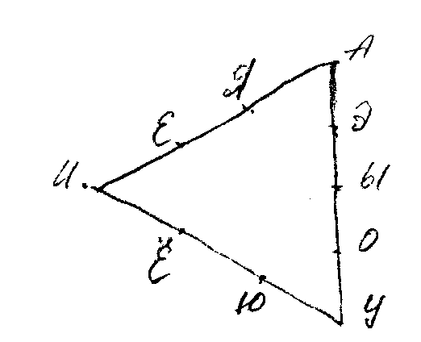

Согласные — внутрь. В центре — антигласные, которые вообще не тянутся: *Т, Д. П, Б*. Тянущиеся, — к периметру. *ХА* — просто выдох. *МУ* — несомненно (авторитет Герасима). *Й, И* — двойняшки. Как-то они все располагаются, но уловить принцип до конца я не могу.

В таких случаях, когда кто-то что-то находит, — это кажется самим собой разумеющимся. А до того — такого и быть не может.

Мне кажется, что за этим сырым материалом много интересного.

**IV. Тетраэдр и пределы**

Наверно, стоит вернуться к тетраэдру и постараться представить, как он может выглядеть. На сей раз лучше начать сверху.

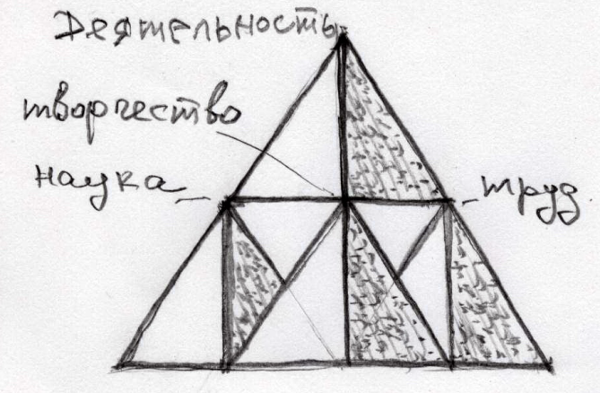

Смотреть на тетраэдр можно с любой стороны, и, так как творчество — единственная застолблённая местность, я развернул его лицом к нам. Неважно, считать ли труд, науку и творчество корнями деятельности или ветвями перевёрнутого вниз головой дерева — эти сравнения нужны только для наглядности. Очевидно, что слово деятельность относится как к стволу, так и ко всем его отросткам. В середине тетраэдра образовалась полость, которая при ближайшем рассмотрении оказывается октаэдром и рано или поздно должна будет привлечь к себе внимание.

Казалось бы, зачем играть со столь неопределенным материалом, сочинять такие сложные игрушки? Тем более что и размеры, и пропорции — всё условно. К чему это может привести?

Но ведь что-то же слова называют. Я уже дважды убедился в том, что, находя какому-либо понятию место относительно родственных ему, я обнаруживаю нюансы, о которых не помышлял. А если догадка о том, что можно охватить всё «дерево», верна, то о выводах страшно и подумать. Охватить целиком во времени и пространстве… От такой игры трудно отказаться! Пропорции? Но если у понятий нет размера, приходится исходить из того, что единица равна единице, а дальнейшее зависит от того, как их складывать. Я стремлюсь получить картину простейшими преобразованиями, а к результату отнестись в зависимости от того, что он показывает. Впрочем, какая-нибудь единица измерения может найтись: в конце концов, мы всё меряем собой — и пространство, и время.

Однако, чтобы продолжить «ветвление», необходимо подвергнуть каждый тетраэдр основания соответствующей процедуре. За образец возьму творчество:

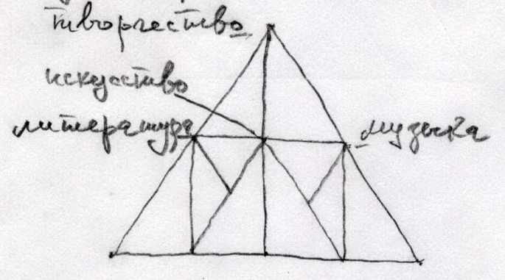

Далее по той же схеме — искусство:

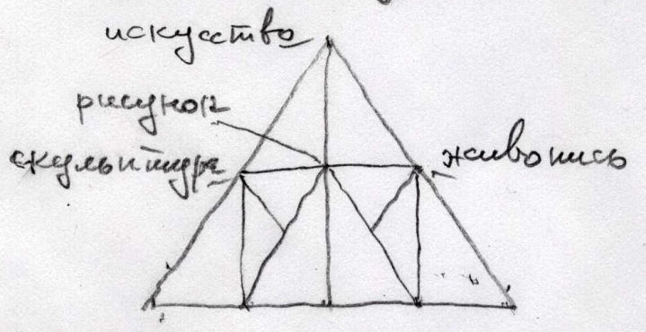

И наконец — уже знакомую живопись. Вот здесь и зарыта собака. Опирается ли живопись как на некие атомы сознания на неделимые уже более синий, красный и жёлтый, или членится подобно всем предыдущим тетраэдрам?

В первом случае синий окажется общей точкой живописи (а также вообще изобразительного искусства) и музыки, красный — живописи и рисунка, а жёлтый — живописи и скульптуры. Такой результат трудно понять — маловероятно найти в музыке, рисунке и скульптуре понятия тождественные синему, красному и жёлтому. К тому же, такое резкое прекращение деления не очень убедительно.

Это создавало сложности, пока я не вспомнил о неоправданно забытых чёрном и белом. Дело в том, что ни чёрный, ни белый мы действительно не можем увидеть: это пределы. Ничто и всё. Я не способен определить, что есть ничто в музыке — разве только отсутствие звука.

А белый в скульптуре — это, очевидно, свет.

Если так, то подножие пирамиды — пределы всевозможных делений. А тетраэдр «живопись» должен выглядеть так:

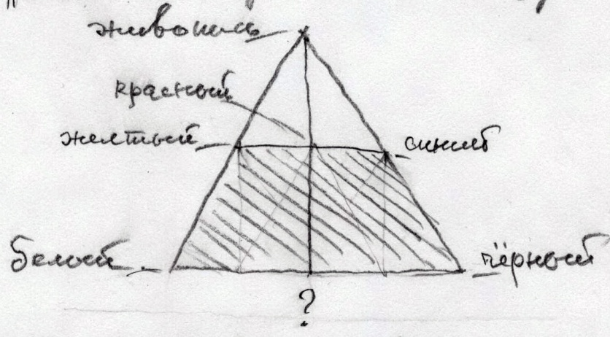

То, что лежит ниже грани с вершинами — синий, красный, жёлтый, — область растворения цветов друг в друге, область растворения абстрактных понятий.

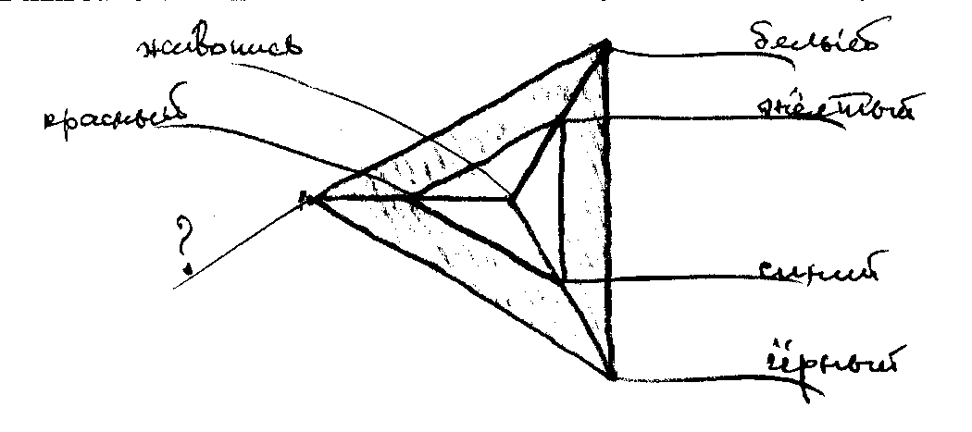

А так в общих чертах должна теперь выглядеть схема из первой главы — тетраэдр «живопись», вид сверху. Но что значит этот вопросительный знак? Это общая точка живописи и рисунка. Это предел. Чего? Цвета, который превращается в тон?

**V. Подножие искусства**

Тогда, может быть, определение неизвестных компонентов позволит увидеть искусство в дополнительном освещении — как совокупность, целое и часть. К тому же, это единственное место в муравейнике всечеловеческой культуры, которое я немного различаю.

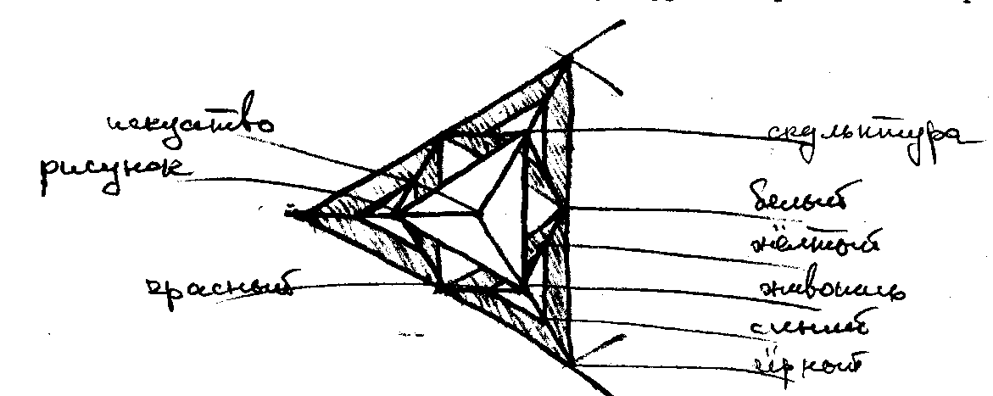

В верхнем правом углу — неизвестный общий предел искусства и литературы. В нижнем правом — искусства и музыки (чёрный).

Все обозначенные до сих пор детали связаны с живописью. Отбросив на время надстройку, можно постараться определить безымянные ключевые узлы первого этажа этой конструкции.

Но можно ли представить такое однообразие? Кажется более естественной мысль о мире как тайне в большом и в малом. Неужели одна простая отмычка подходит ко всем замкам? Надежда идиота. Но если вставил ключ, почему его не повернуть?

Начать лучше со скульптуры, так как её связь с литературой предлагает подсказку. Точка, из которой выросли литература и изобразительное искусство, вряд ли может быть чем-нибудь иным, кроме знака. Отсюда также следует, что упомянутый треугольник знаков письма (III гл.) находится в тетраэдре, непосредственно примыкающем к скульптуре, что само по себе тянет ворох ассоциаций.

Не представляет загадки общий предел оснований скульптуры и рисунка — плоскость, которая, съедая рельеф скульптурной поверхности, открывает простор рисунку.

Крайние точки пределов скульптуры названы. Нельзя ли прочесть их так: скульптура — это **освещённый знак**, опирающийся на **плоскость**?

Три распространённые в обиходе скульптуры понятия: форма, объём и рельеф, добавляют, что скульптура — ещё и **форма**, заключающая в себе **объём** и обладающая **рельефной поверхностью**.

Если всё это — необходимые признаки скульптуры, то по последнему из них знаменитое яйцо Константина Брынкуша как будто не проходит.

Сомнение вызывает «опирающаяся на плоскость» — можно ведь и подвесить. Однако и в этом случае площадь опоры все-таки существует, и, думаю, её законно рассматривать как плоскость.

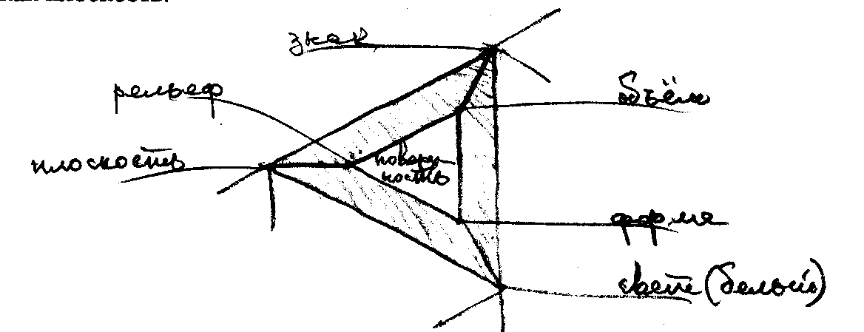

Форма, объём и рельеф занимают места, соответствующие вершинам хроматического треугольника в схеме живописи.

Вероятно, достойны внимания все рёбра и грани данного усечённого тетраэдра, но одна грань особенно: место коричневого в хроматике здесь отдано поверхности. Если принять за аксиому недоступность зрению совершенно белого, то преломляющие или отражающие свет поверхности — это всё, что мы видим.

Плоскость — такой же недостижимый абсолют как белизна — отсекает в направлении рисунка характеристики скульптуры, на смену которым приходят **пятно**, **линия** и **тон** — свойства **отпечатка** на условно плоской поверхности инородного материала. А так как никакой материал, однако, не бесцветен, общим пределом рисунка и живописи нужно признать именно **цвет**.

Причём рисунок во всех случаях есть монохромная совокупность пятен разной тональности, где линия — самый эфемерный, но и самый характерный элемент, подчас самодовлеющее воплощение границы. Границы чего?

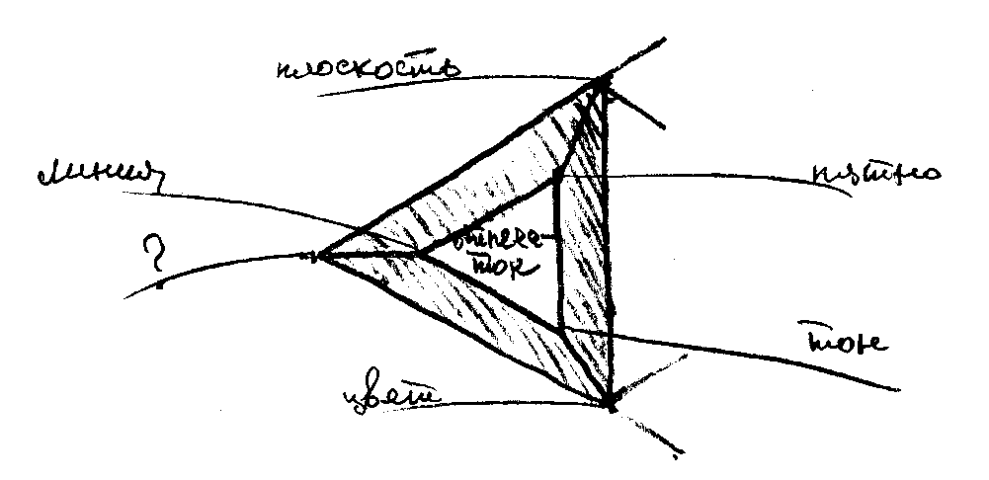

Неопознанный предел — единственный «свободный радикал» не только в рисунке и изобразительном искусстве, но и в творчестве в целом. Судя по всему, здесь предел чувственного восприятия, который необходимо рассматривать в более широком контексте.

Схема живописи, замыкающей триграмму основания искусства, уже расписана. Но теперь положение в ней коричневого вызывает дополнительное соображение: если поверхность — источник восприятия скульптурных реалий, отпечаток — рисунка, то коричневый — единственный незаконный, с точки зрения спектральной идеи, цвет[4] — по аналогии нужно признать основой хроматики[5].

Пространство же, вероятнее всего, покоясь на трёх абстракциях — вершинах пределов: свете, отражающей его плоскости и цвете, — наполняет октаэдр — сердцевину изобразительного искусства (возможно и более сумасшедшее предположение).

Таким образом, скульптура, рисунок и живопись представляются чем-то вроде ящиков, по которым рассованы специфические понятия.

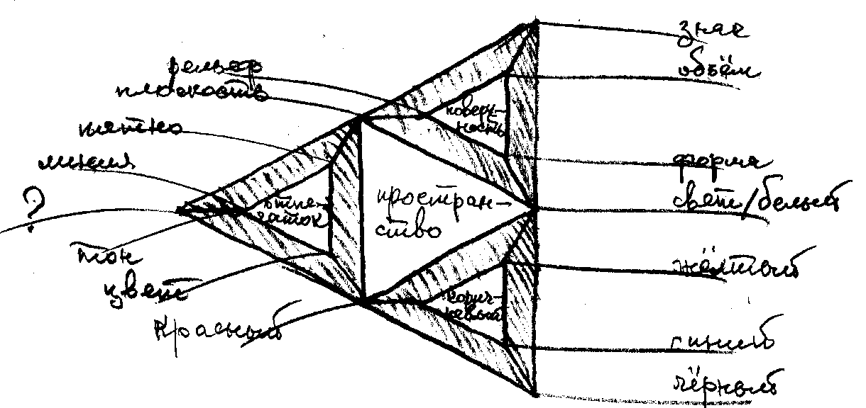

**Дополнение к гл. III**

Единственное, чем я способен наполнить ещё первый уровень, — это набросок основания речи. Дальше в литературу проникнуть не могу, а к музыке и подступить не с чем.

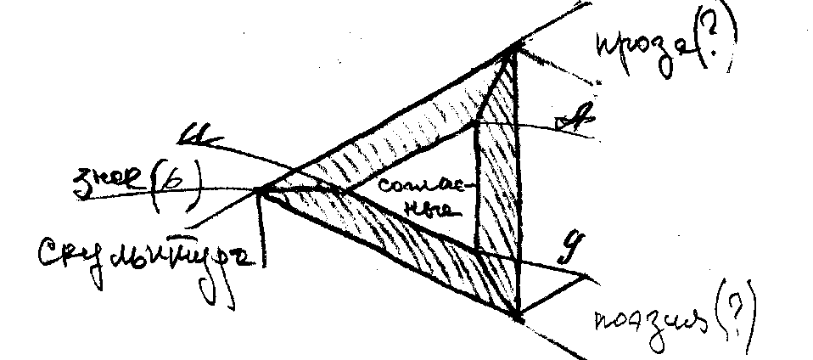

Организация расположения гласных подсказывает, что предел скульптуры — знак может оказаться для речи мягким знаком. Возможно, тетраэдр, основание которого здесь изображено, должен называться не «речь», а как-нибудь ещё. Возможно, октаэдр даст более разработанный материал, чем в искусстве, — должны же где-то помещаться разные иероглифы… Я не могу догадаться.

**VI. Скульптура, рисунок, живопись и восприятие**

В компанию понятий, заселивших скульптуру, рисунок и живопись, теперь трудно что-нибудь втиснуть.

Но недопонимание условностей профессионального жаргона, которое будто и привело к описанному здесь строительству, конечно, было не единственной проблемой. Нет смысла рассказывать обо всём, чего я не понимал и что нашёл. В какой-то момент появилось ощущение, что свалявшиеся, перепутанные вопросы стали скручиваться в нити, разматывая клубок.

Как будто не удивительно, что древние цивилизации так долго сохраняли черты, сообщавшие им однородность, следствие их герметичности?

Не всё так ясно. Римляне многое перенимали у греков. Однако различия бросаются в глаза. Например, в начертании знака. Греческий будто плавает в равноценной среде: сотрётся буква или надпись — гармония не пострадает. Даже черепок — произведение искусства. То же со скульптурой. Наверное, потому так прекрасны греческие руины. И не здесь ли разгадка фразы: покати статую с горы, что отобьётся — лишнее?

У римлян знак скомпонован с соседним знаком. Отсутствие буквы обнаружится немедленно. Среда — не в счёт. Отбитые носы… — не думаю, что автор предполагал катать эти статуи.

Проще всего кивать на секреты мастерства. Но разве они не проявляют разницу между греческим и римским образами мысли, не стёршуюся даже от тесного общения?

Это не загадка, если считать, что с культурой всё обстоит также как с отдельным человеком. Но так ли это, ведь признаки не индивидуальны, а типичны. Сменялись стили, народы, но кикладская статуэтка III тысячелетия до н.э. уже отмечена греческой печатью. Это загадка.

Итальянский Ренессанс кажется переломным моментом разрушения, как герметичности, так и монолитности этнической культуры, которая с тех пор дробится на школы, течения и пр. И эти новые субъекты объединяют всё более пёстрый состав.

Но и здесь загадки. Что стоит, например, за спором о неясном, применительно к живописи, понятии «колорит», который, однако, блестяще охарактеризовал Эжен Делакруа, в отсутствии которого он упрекал самого Энгра? Или за течением, названным импрессионизмом? Похоже, и в этих случаях проявилось что-то типичное.

Я пытался научиться его распознавать, отлавливая признаки, — они повторяются у художников, не связанных между собой ни школой, ни временем, ни талантом. Но так же подчиняют неподозревающих о них индивидов, как в прежние времена тысячелетиями подчиняли целые народы, не имея, впрочем, отношения ни к достоинствам, ни к недостаткам.

Когда обрисовалась ситуация, расписанная в прошлой главе, я уже не сомневался, что такие особенности не являются исключительной принадлежностью произведений искусства. Судя по всему, они отражают действительную дифференцированность человеческого видения, а скульптура, рисунок и живопись показывают, как множились варианты с развитием мыслительного аппарата.

Я слышал, что некоторые народы не выделяли и не называли тот или иной цвет, будто не видели его вовсе. Другие, дескать, воспринимали окраску исключительно конкретно — вне всякой системы. Что убедительную для нас фотографию и сейчас не везде и не все могут отождествить с объектом и т.д. Но полагаться приходится на извлечённые из небытия схемы, опыт субъективных ощущений и всякие умозрительные эксперименты. Не в силах представить прибор, удостоверивший бы мои показания, проверяю впечатление впечатлением.

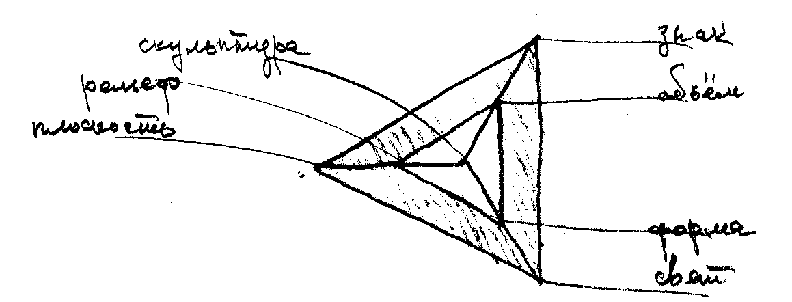

Какие откровения можно выжать из этой фигуры?

Поверхность, скрытая под шапкой скульптуры, воздвигла на пересечении с ребрами три точки: она свидетельствует об **объёме**, которого мы, конечно, не видим, но «зная», домысливаем; отражая и преломляя свет, являет **форму** обозримого окружения и снабжает **рельефом** бессодержательную плоскость.

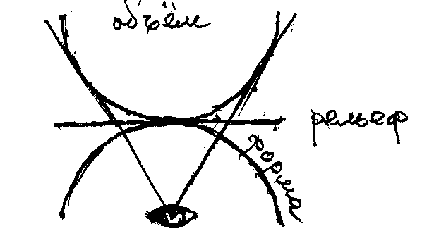

Одновременно три эти вещи разглядеть нельзя — я пробовал. Две тоже. Или одно, или другое, или третье. В скульптуре это заметно. Наверное, потому, что, узнавая изображение, мы становимся на точку зрения автора.

Три ипостаси скульптурной поверхности. Но это не объясняет, почему любой башмак мы можем увидеть и так, и эдак, и не может быть изображения башмака равного самому башмаку. То есть, почему не может существовать четвертого — адекватного (в этом отношении) природному объекту варианта скульптуры, безразличного к тому, как на него смотрят?

Кажется, я нашёл трех авторов такой скульптуры: Древний Египет, Аристид Майоль и Анри Матисс. Во всяком случае, этот четвёртый вариант должен был найтись: не выражая ни одной из субъективных тенденций, он венчает тетраэдр, совмещаясь с точкой, отмеченной словом «скульптура».

Причем симптоматично даже геометрическое расположение (вне питающей зрение поверхности) этой скульптуры-хамелеона.

Структура рисунка идентична.

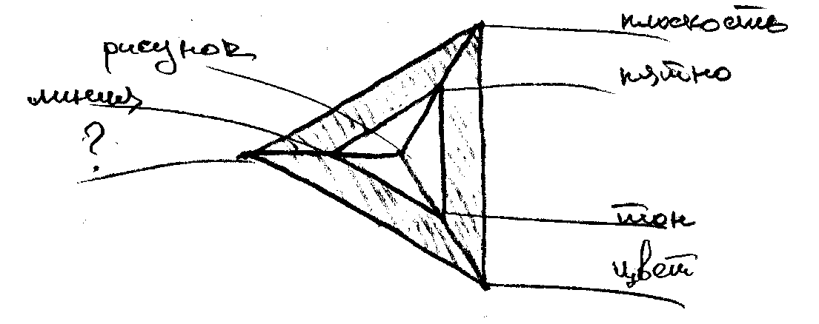

**Пятно** уничтожает плоскость, возбуждая привычные ассоциации: контрастирует — иначе отражает свет — обладает отличными свойствами — значит, другое.

**Тональное** многообразие, наделяя узнаваемые объекты индивидуальными характеристиками, подводит к цвету. А **линия** — граница — несёт тем большую нагрузку, чем меньше её способны принять пятно и тон.

Эти три способа узнавания буквально отпечатаны в рисунке, который производит и четвёртый вариант, обнаруживающий себя способностью показаться любым из первых трёх.

Всё осложняется тем, что нарисованный предмет сохраняет особенности произведения скульптуры. Изображение на плоскости — иллюзия в квадрате: четырежды четыре — шестнадцать. Шестнадцать вариантов всего когда-либо нарисованного.

Живопись.

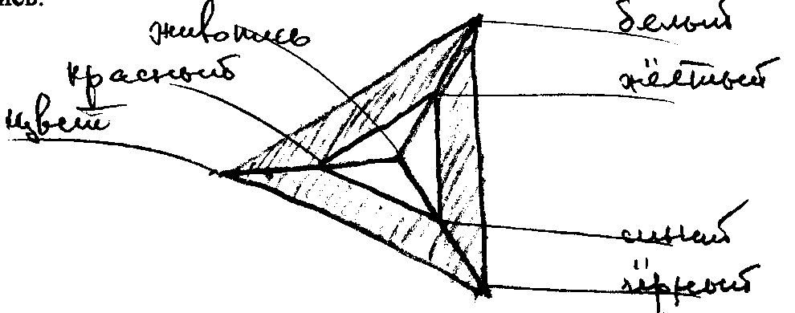

Всё то же. **Жёлтый** полнее всего выражает свет, а **синий** окрашивает расстояния. **Красный** — цвет конкретности. По аналогии с предыдущим приходится думать, что зрение фокусируется в соответствии с этими тремя катализаторами. Живопись это подтверждает. «Синий» Энгр и «красный» Делакруа. Все великие импрессионисты — «желтые». Впрочем, явление шире прозвища: начинаясь, по-моему, с Коро, оно включает Редона.

Но четвёртый вариант, хоть у меня и получается его воспроизводить… Эти четвертые варианты свалились на меня совсем недавно и, учитывая все разновидности скульптуры и рисунка, делают живопись иллюзией в четвертой степени — двести пятьдесят шесть вариантов воплощения.

Кстати, фотография чёрно-белая и цветная — в обоих случаях — четвертые варианты. Конечно, это не относится к сфотографированным произведениям искусства. Причём, фотография разных произведений, размещённых в одном интерьере, позволяет обнаружить присущие им специфики.

Такой же многослойный эффект возможен и в отдельных произведениях. К тому же, я обнаружил несколько случаев изменения их характеристик в течение жизни автора, и сам тому пример.

Но существует ли всё, о чем я написал? Впрочем, кажется самим собой разумеющимся существование того, что мы воспринимаем органами чувств.

Однако таким образом можно набросать много заявлений. Например, об исключительной роли осязания. Что ни один художник не видит своего произведения в момент создания — всегда этому что-нибудь препятствует: кисточка, карандаш, резец, рука или что-нибудь другое. Что именно осязание является передатчиком непостижимых внутренних состояний, то есть делает произведение произведением искусства.

Но есть ли смысл распространяться? Я не могу это обосновать, тем более что не знаю, каким образом осязание связано с изложенным прежде.

Другая тема: произведение искусства как совокупность прикосновений. Представление о нём в качестве суммы противоречит его ощутимой цельности. К счастью, игра слов или нечто большее — глубокое их родство — открывает «истину». Каждое прикосновение есть сомножитель, определяющий кратность целого. Однако, как ни обидно, такая арифметическая аллегория не проходит: пользуясь тем же языком, каждое прикосновение способно создать новую кратность, но … аннулируя предыдущую.

**VII. Технические вопросы**

Вряд ли возможно рассказать, что именно я вижу. Тем более что вначале, особенно первый год, я постоянно путался. Значит, это дело — превратить себя в прибор — требует определённых усилий.

Но рассказать, как смотрю, я, наверное, должен хотя бы ради своих картинок — иначе значки, которые оставлял с обратной стороны холстов и рисунков, останутся непонятными. Наверное, грешу оптимизмом.

Начну с того, что живопись — ребёнок, вступивший уже в пору зрелости искусства, — с младенчества обзавелась рамой. У скульптуры её заменял пьедестал, но это всё равно, что сравнивать одежды греческие и средневековые (не могу решить, родился ли рисунок, который до сих пор разгуливает нагишом).

Именно рама, её порой бросающееся в глаза несоответствие картине, которую она одевает, даёт повод для необходимого «почему»?

В ГМИИ им. Пушкина, начиная — насколько я помню — с семидесятых годов, стали, «переодевать» из бронзы в серые рамы картины Анри Матисса. Вначале их было три — алжирский цикл. Смотрелось это, по-моему, ужасно — я просто не смог их увидеть. Недавно их стало уже семь. И вот последний раз — они все снова в бронзе.

Но дело в том, что Матисс сам написал, как красить рамы для этих (первых трёх) картин: белая и немного чёрной и ультрамарина (синий)[6]. Неужели ошибался? Между тем, рядом висят как минимум две его картины в старых серых рамах и отлично выглядят. В чём разница?

В первую очередь, думаю, в конфигурации рам. Все новые рамы были устроены по одному шаблону:

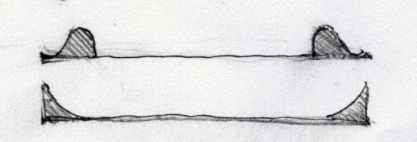

А старые:

Или почти так (правда, с очень любопытным различием).

Неудача подсказывает, что старые конструкторы знали что-то, неизвестное новым. Но в то же время и эта новая конструкция возникла явно неспроста.

Напомню схему:

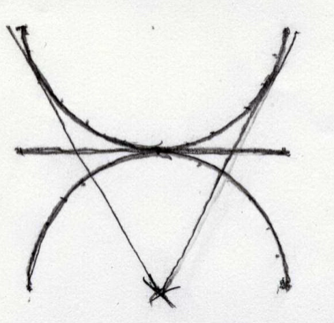

Три варианта, из которых можно вывести три принципиально разные типа конфигурации рамы:

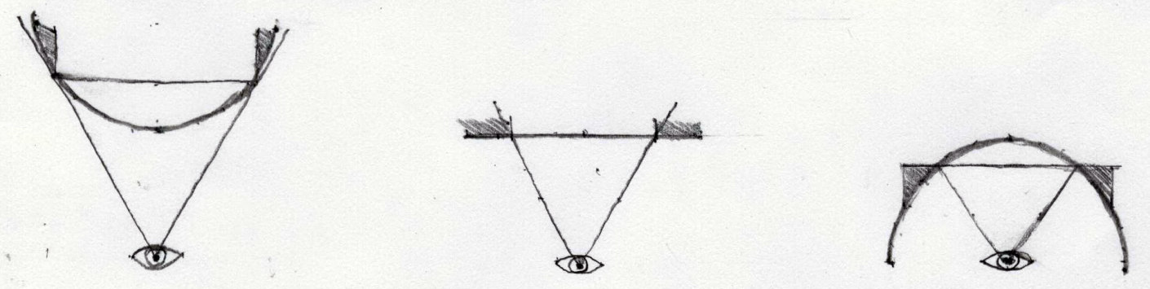

Поверхность рамы, обращённая к зрителю, оказывается, может быть, комфортным или дискомфортным продолжением варианта восприятия, воспроизведённого картиной.

Первый — по моим наблюдениям — встречается в живописи очень редко. А вот два других, с поправкой на полезный для поверхности рамы рельеф, кажутся узнаваемыми.

В случае с современным обрамлением Матисса, похоже (тем более что данный тип рам не характерен для оформления других его картин), что кто-то пошёл на это новшество сознательно, считая, что эта живопись относится ко второму варианту, то есть, попросту говоря, плоская, — и ошибся[7].

Теперь о цвете. Я как-то облепил несколько примитивных рамок к своим картинам красным скотчем, — а в «красном» я писал до последнего времени — и они отлично подошли. Матисс, видимо, не стремился к такой крайности — он хотел дать синим лишь намёк, завуалированный серым.

Но и в этом отношении новые рамы, пожалуй, казались слишком светлыми — намного светлее, приемлемого для синего тона.

Другое дело — бронза с её рефлексирующей поверхностью, допускающей патинирование в широком диапазоне оттенков, она почти универсальна, если, конечно, не обработана «строго наоборот».

Разумеется, соответствие или несоответствие рамы — слишком субъективный, на первый взгляд, показатель. Однако ограничение выбора пропорционально повышает его эффективность, и для меня он стал индикатором, позволяющим выяснить характеристики произведения.

Чтобы кратко отметить возможные варианты, я пользовался значками, которые придумывались постепенно, поэтому в них нет строгой системы. Применительно к тенденциям скульптуры (или к вариантам «скульптурного» восприятия живописи, о которых свидетельствовали конфигурации рам) я использовал соответственно такие значки: O; ┘;  — что обозначило объём, плоскость и пространство формы.

Четвертый, «универсальный» вариант пометил: ∼

(Кстати, тенденции скульптуры и скульптурного восприятия, засвидетельствованного живописью, не всегда совпадают у одного и того же автора — как, например, у Матисса.)

Относительно живописных тенденций: ж; кр; с (жёлтый, красный и синий). Четвёртый обозначил той же волной ˷.

Наконец, рисунок — он гол, ведь паспорт трудно считать полноценной одеждой. Но для определения его скульптурного потенциала можно попробовать подставлять к нему раму так же, как к живописи. Имея в виду конфигурацию рамы, можно попытаться кое-как приладить её даже к самой скульптуре. Однако актуальный для живописи триколор в этих случаях ничего не покажет.

Тем не менее рама ли, паспорту ли, но, видимо, их окраска и есть ключ к рисунку. И дело опять в соответствии.

Первый вариант — пятно или, вернее, совокупность пятен хорошо поддерживает их тональное среднеарифметическое — серый. Возможно, и потому, что серая окраска наиболее выявляет свойства плоскости, подчёркивая этим иллюзорный рельеф рисунка.

Для второго предпочтительнее белый или чёрный, предельно усиливающие тональный контраст.

А третий нуждается хотя бы в легкой подцветке, смягчающей как контрастность, так и лапидарность плоскости.

Примерно так я их и маркировал — вероятно, не слишком удачно; оставив за четвертым опять же ˷.

Для меня также очевидно, что живопись несёт отпечаток характеристик рисунка. Получается довольно сложная комбинация. У Матисса, например, *с* (сер. ┘). Что в скобках — относится к рисунку[8]. То есть «скульптурные» составляющие живописи и рисунка не совпадают. Причём, всё это — показатели именно живописи. Графика Матисса даёт идентичное сер. ┘. Зато скульптура — ˷.

Всё это, конечно, лишь мои впечатления, которые, может быть, случайно совпали с проблемами (о которых, впрочем, я ничего не знаю) музейных работников.

Если я уже впал в такую дотошность, добавлю, что сомневаюсь (имею в виду то же великое собрание) в современной атрибуции маленькой картины — копии с Питера Брейгеля старшего. Именно по мотивам несовпадения.

Впрочем, опять же — субъективно. Хотя существуют ли здесь и впрямь объективные критерии?

Пожалуй, это самая бестолковая глава. Плюс естественное сомнение: если сказанные особенности — не плод моего воображения, как могли они до сих пор оставаться незамеченными?

Возможно, причина в том, что ХХ век дал и небывалое до этого разнообразие стилей, и огромный репродукционный материал. Обложившись книгами, стало возможно увидеть рядом чуть ли не большую часть сохранившихся произведений искусства в самых немыслимых сочетаниях.

При этом мои практические возможности (например, эксперименты с рамами) ограничены собственными картинами — изложение соответствует.

**VIII. Искусство**

Вершина тетраэдра, опирающегося на скульптуру, рисунок и живопись.

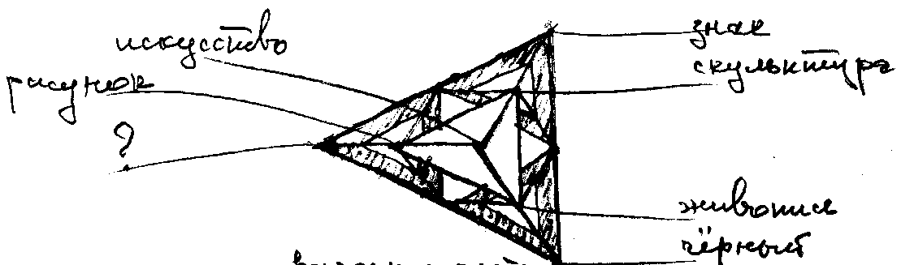

Можно ли считать неделимой эту надстройку, венчающую конструкцию? Пока не знаю. Но изображение, скрытое под ней, являясь основанием искусства, играет роль идентичную поверхности, отпечатку и коричневому в схемах VI главы, то есть реализует искусство в скульптуре, рисунке и живописи. Однако считать ли четвёртым вариантом синтетические формы, которые проглядывают от древних египтян до объектов Пикассо, или такая аналогия слишком прямолинейна?

Притом изображение совпадает с одной из граней октаэдра – пространства, прозрачно намекая на то, что версификация невидимого в принципе пространства является основой изобразительного искусства.

Впрочем, хочется сделать ещё одно предположение, касающееся уже литературы: возможно, письменность занимает в ней место аналогичное изображению в данной схеме.

**IX. Версии**

Во время общения с этим тетраэдром у меня скопилось много догадок, спровоцированных праздным любопытством. Некоторые из них неожиданно соединялись, создавая впечатляющие картины. Например, три ребра, исходящие из вершины «деятельность», — вероятно, её государственная (труд), общественная (наука) и индивидуальная (творчество) тенденции.

Но тогда аналогии с рассмотренными прежде моделями требуют считать государство, общество и индивидуум пределами деятельности.

В таком контексте все эти понятия должны быть употреблены в самом общем, самом абстрактном смысле, а тетраэдр окажется претендующим на роль системы в их пределах.

Следующая дикая мысль: нельзя ли проверить систему на соответствие хронологии? Проткнуть тетраэдр осью времени и посмотреть, в какой последовательности покажется его содержание. Примерно таким же образом, как я прогуливался от основания к вершине деятельности и обратно, но выбрать иное направление.

Для этого есть три возможности — по числу вершин основания, но в данном случае преимущество за государством. Приходится опять довериться интуиции, как я поступал и до сих пор. Но почему не пойти и глянуть, что из этого выйдет?

Вот только откуда начать? Если от вершины, то на десерт истории пойдут литература, искусство и пр. — блюда, пусть не первые, но, во всяком случае, не последние. В обратном направлении — результат будет ещё абсурдней. Есть парадоксальный третий вариант: можно начать отсчёт времени с двух концов одновременно, складывая полученные результаты (до сих пор не понимаю, почему так трудно объяснить, как это происходит). Но и он не кажется удовлетворительным. Я даже не проверял его детально — если история начинается с науки, литературы, искусства… то это какая-то другая история.

Но неприятие этого обстоятельства подсказывает ещё одну возможность — вписать тетраэдр в сферу, где ось времени будет диаметром, и следовать способу отсчёта, предложенному в третьем варианте.

Тогда, прежде чем достичь грани тетраэдра, заряженной многочисленными понятиями, история должна преодолеть обширный участок неструктурированного пространства сферы. В то время как её встречное направление, исходя из вершины, освоит всю область труда (о которой мне, впрочем, ничего не известно) и достигнет вершины основания деятельности и пределов науки и творчества (музыки).

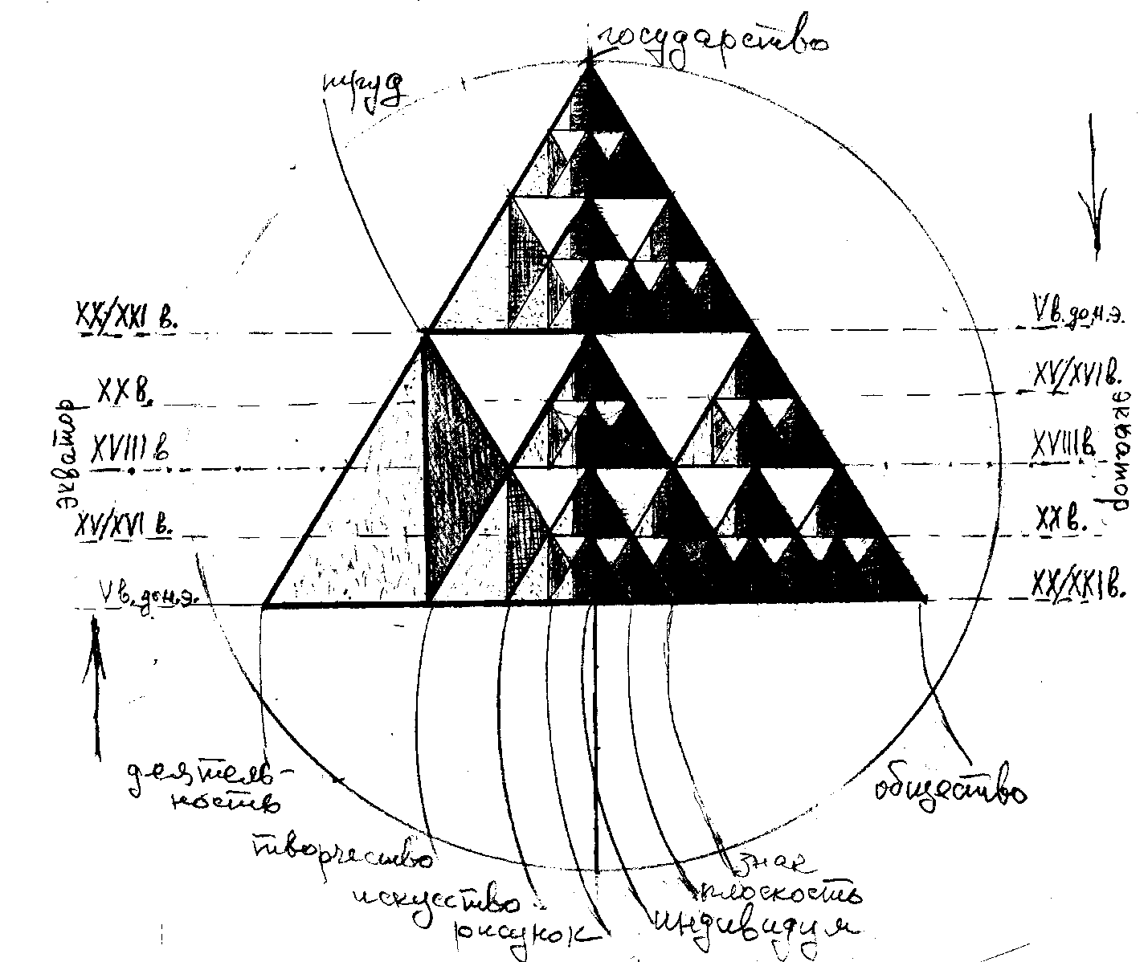

Было бы уместнее выстраивать (и проще проверить) эту гипотезу, исследовав в большем объеме содержание тетраэдра, однако и при таком ограниченном материале возникшая картина очень красноречива. Одновременно с уже названными деятельностью, наукой и творчеством грань тетраэдра открывает максимально возможное для данной схемы число понятий: те же деятельность, наука и творчество (но с противоположной стороны), литература, искусство, скульптура, рисунок и т.д. Оглядываясь на историю, это сравнимо с античным расцветом, фокусирующимся на V веке до н.э. Проявление в этот момент понятий индивидуум и общество также вполне объяснимо.

Собственно, отсюда и начинается наиболее обозримая и богатая артефактами часть истории. Истории науки, творчества и деятельности. Из-за незнания многих подробностей мне проще сразу перейти к центральным событиям.

Место встречи обоих направлений — экватор — задевает предел искусства (живописи) и литературы (вероятно, поэзии), наиболее насыщенную понятиями грань музыки и рассекает деятельность и науку. Такой перечень напоминает даже не итальянский Ренессанс, как этого можно было ожидать, а более позднее время. Экватор явно отмечает какие-то крупные события в науке и крупнейшие — в музыке.

Минуя экватор, история продолжается. Оба её направления повторяют пути друг друга, только задом наперед. Когда исходящее из вершины покинет тетраэдр, расставшись с его гранью, противоположное вступит в область труда, устремляясь к вершине-пределу — государству. По некоторым признакам я думаю, что это уже произошло.

Учитывая ускорение[9], а также воображая себя частью процесса, — это не слишком обнадеживает. Но похоже.

Есть более конкретные приметы. Крупнейшие события в музыке (и грань её, насыщенную понятиями) можно связать с творчеством И.С. Баха — первая половина XVIII века. Тетраэдр же показывает, что экватор — смена эпох в музыке.

Другая: Марк Шагал незадолго до смерти сказал, что живопись умерла вместе с Матиссом и Пикассо. Сам Пикассо в беседе с Матиссом выразился в том же духе: «Когда один из нас умрёт, другому будет не с кем поговорить о живописи». Таким свидетельствам я верю — значит, середина ХХ века.

Однако с тем же основанием, имея в виду масштаб, можно сказать, что скульптура умерла с Микеланджело, которому приписывают слова: «Моей манере свойственно плодить дураков», — середина XVI века.

Искусство — единственный освещённый фрагмент тетраэдра, и коллизия скульптура — живопись в нём отражена. Микеланджело делил себя между скульптурой и живописью. Пикассо последние годы всё больше обращался к скульптуре. Разные направления событий, находящихся на одной параллели.

Скорректированная таким образом версия выглядит более обстоятельной, но не менее зловещей. На конец XVIII века приходится французская революция, оставляя вопросы: насколько непроницаем верховный тетраэдр с вершиной «деятельность»? И не следует ли искать возможность разделить все тетраэдры до размеров тетраэдров нижнего уровня? Насколько возможен временной люфт для тех или иных событий, и что считать их эпицентром — иными словами, каким местом их класть на линейку времени?

Странный тетраэдр. Самодостаточный. Готовая форма для отливки Историй. Впрочем, качество отливки зависит и от материала. Но совсем не по себе — видеть себя в такой роли. Возможно, с непривычки.

Хотя, чему удивляться? Рождаемся со стандартным набором. Едим, пьём… и сомневаемся в предопределённости?

Более внимательное рассматривание положения на «экваторе» рисует удивительную картину — только музыка, искусство и литература.

Музыка оказалась затронута максимально, а искусство и литература дошли до предельного истончения.

Совмещение векторов времени усилит эффект:

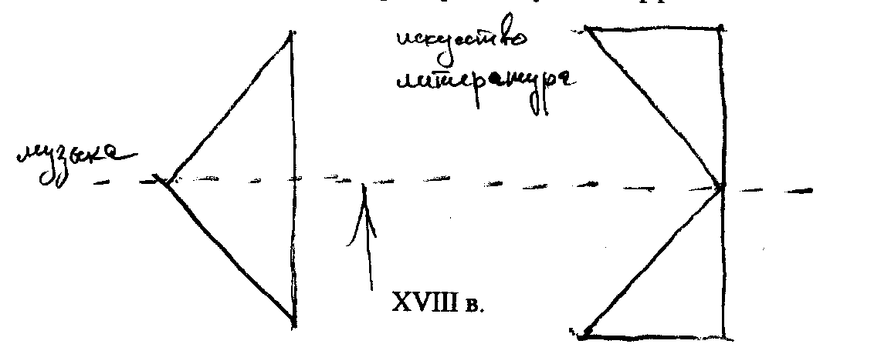

Не так ли поделили пополам XVIII век Бах, с одной стороны, и, с другой — Гайдн и Моцарт? И, может быть, допустимо сказать — церковная и светская музыка?

А искусство (прежде всего живопись) и литература (возможно, поэзия) буквально сошли на нет накануне подъёма…

Подъёмы и спады музыки оказываются в противофазе подъёмам и спадам искусства и литературы.

Начало и конец музыки в нулевой отметке, искусства и литературы — в наивысшей.

Похоже ли это на правду? Гомера мы читаем[10], а Орфей… Что бы всё это значило?

Впрочем, профиль скульптуры и рисунка начала — середины XVI века кажется труднообъяснимым.

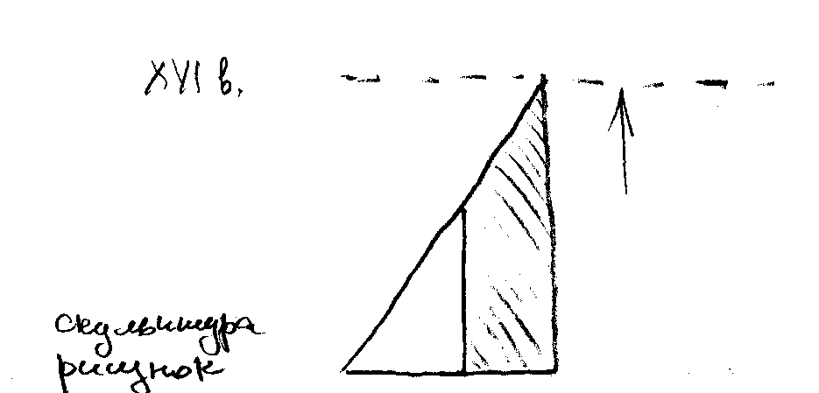

Пусть великую скульптуру Микеланджело представляет в одиночестве и его поздние работы не завершены — это можно счесть симптомами. Но рисунок? На схеме он исчезает вместе со скульптурой из «поля зрения» фиксирующих преобразования векторов вплоть до XX века. Ответ один — в этот период на фоне постоянного изменения живописи рисунок и скульптура в своих формах практически не меняются. Это же относится и к пониманию искусства в целом.

Следовательно, историческое сечение тетраэдра обнажает не масштабы явлений, а диапазон преобразований. Что, в общем, может служить для нас утешением и, пожалуй, больше соответствует впечатлениям.

**X. Деятельность и игра**

Впрочем, и это не всё. Признание последних пределов (государство, общество, индивидуум) предполагает проблему.

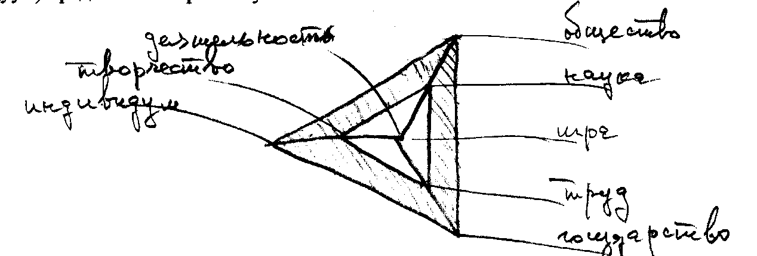

Как осмыслить возникшую комбинацию?

Отдавая когда-то игре занимаемое ей здесь место под колпаком, я думал о сходстве ролей, которые играют в своём окружении коричневый, поверхность, отпечаток, изображение, исполнение… Мне, конечно, хотелось понять, что скрывается за этими четырьмя буквами.

Пусть игра — основание и одновременно оборотная сторона деятельности, но что отличает её от труда, науки и творчества?

Не уверен, что такой образ действий можно назвать эмпирикой, — возможно, больше подойдёт произвол. Я решил, что игровую ситуацию определяют три условия: определённость материала, цели и правил. При расплывчатости хотя бы одного из них игра будет дрейфовать в сторону одной из вершин треугольника. Двух… Словом, всё как с коричневым.

Правда, я не думал, что будет, если размыты все три, — неужели это и называется деятельностью?

Похоже, что неопределённость материала характеризует труд, — применительно к игре, фишками становятся сами играющие.

Неопределённость цели — когда впереди стоит вопросительный знак, а игра приобретает оттенок эксперимента — наука.

А неопределённость правил остаётся за творчеством.

Теперь же, с появлением пределов, можно добавить, что игра как единственная (по аналогиям с рассмотренными ситуациями) воспринимаемая нами сторона деятельности пресекает склонность деятельности к государству трудом, к обществу — наукой, к индивидууму — творчеством.

Можно и так: всякий труд есть организация (государство — организация) материала; наука — объединение целей; творчество — индивидуализация правил.

Мне пока возразить нечего. Но и добавить, кажется, тоже.

Остаётся вопрос: разрешима ли с полной определённостью стопроцентно игровая ситуация? Если судить по крестикам-ноликам — да. Ведь усложнение не должно принципиально изменить ответ. Однако…

Пригодится ли замечание, что материал, цель и правила — ограничения?

Как будто всё. Тетраэдр иногда кажется злой игрушкой, и, главное, не могу понять: это на самом деле?

**10.12.2013 г.**

**И.С.**

1. И.В. Гёте. Избранные сочинения по естествознанию. К учению о цвете (Хроматика).
2. Спасибо за это замечание Алексею Алексеевичу Ратушному, случайная встреча с которым на Арбате зимой когда-то (около 1990 года) очень ободрила меня.
3. А.П.. Журавлёв. «Звук и смысл». М. «Просвещение», 1991 г.
4. «Очевидное — невероятное». 198? Г. С.П. Капица о трудах английских оптиков середины ХХ в.
5. Нельзя не вспомнить буквально носившегося с этой идеей в 90-е годы несчастного Иосифа Гинзбурга, о котором сегодня, наверное, уже мало что известно.
6. А. Матисс. И.А. Морозову. 19 апреля 1913 г. Москва. «Искусство». 1993.
7. Матисс и сам иногда пользовался словом «плоскостно». Например, применительно к фигурам мерионских панно. Но, отмечая формальный признак, совершенно очевидно, не помышлял о возможности приводимой здесь классификации. Плоскостно по Матиссу означает не рельефно.
8. Предложенный Матиссом способ окраски рам указывает на инстинктивное стремление выявить характер (как показывает маркировка) не только живописи, но и рисунка. Таким образом, музейный вариант мог пройти, если бы не лишал живопись первородства.
9. Можно попытаться смоделировать описываемый процесс, опираясь на изменение направления при движении по окружности и введя некоторые предполагаемые величины. Например: силу, определяющую движение вдоль оси, и силу притяжения к бесконечно далёкой точке. Так, будто история описывает сначала подъём на горку с последующим скатыванием с неё. Или предположив заполнение сферы размножающейся субстанцией, которая образует подобно воде в аквариуме плоскость поверхности, являющуюся срезом истории.

   Эти или другие, не пришедшие мне в голову модели могут дать приближённую к предполагаемой картину ускорения, на которую может оказывать (или не оказывать) влияние вписанный в сферу тетраэдр. Вместе с тем вероятна иллюстрация иных процессов: роста коммуникативности. Населения (С.П. Капица «У Гордона»); накопления информации и пр.
10. Записать «Илиаду» и «Одиссею» приказал во второй половине VI в. до н.э. афинский тиран Писистрат. В качестве литературного явления они не выбиваются из графика.